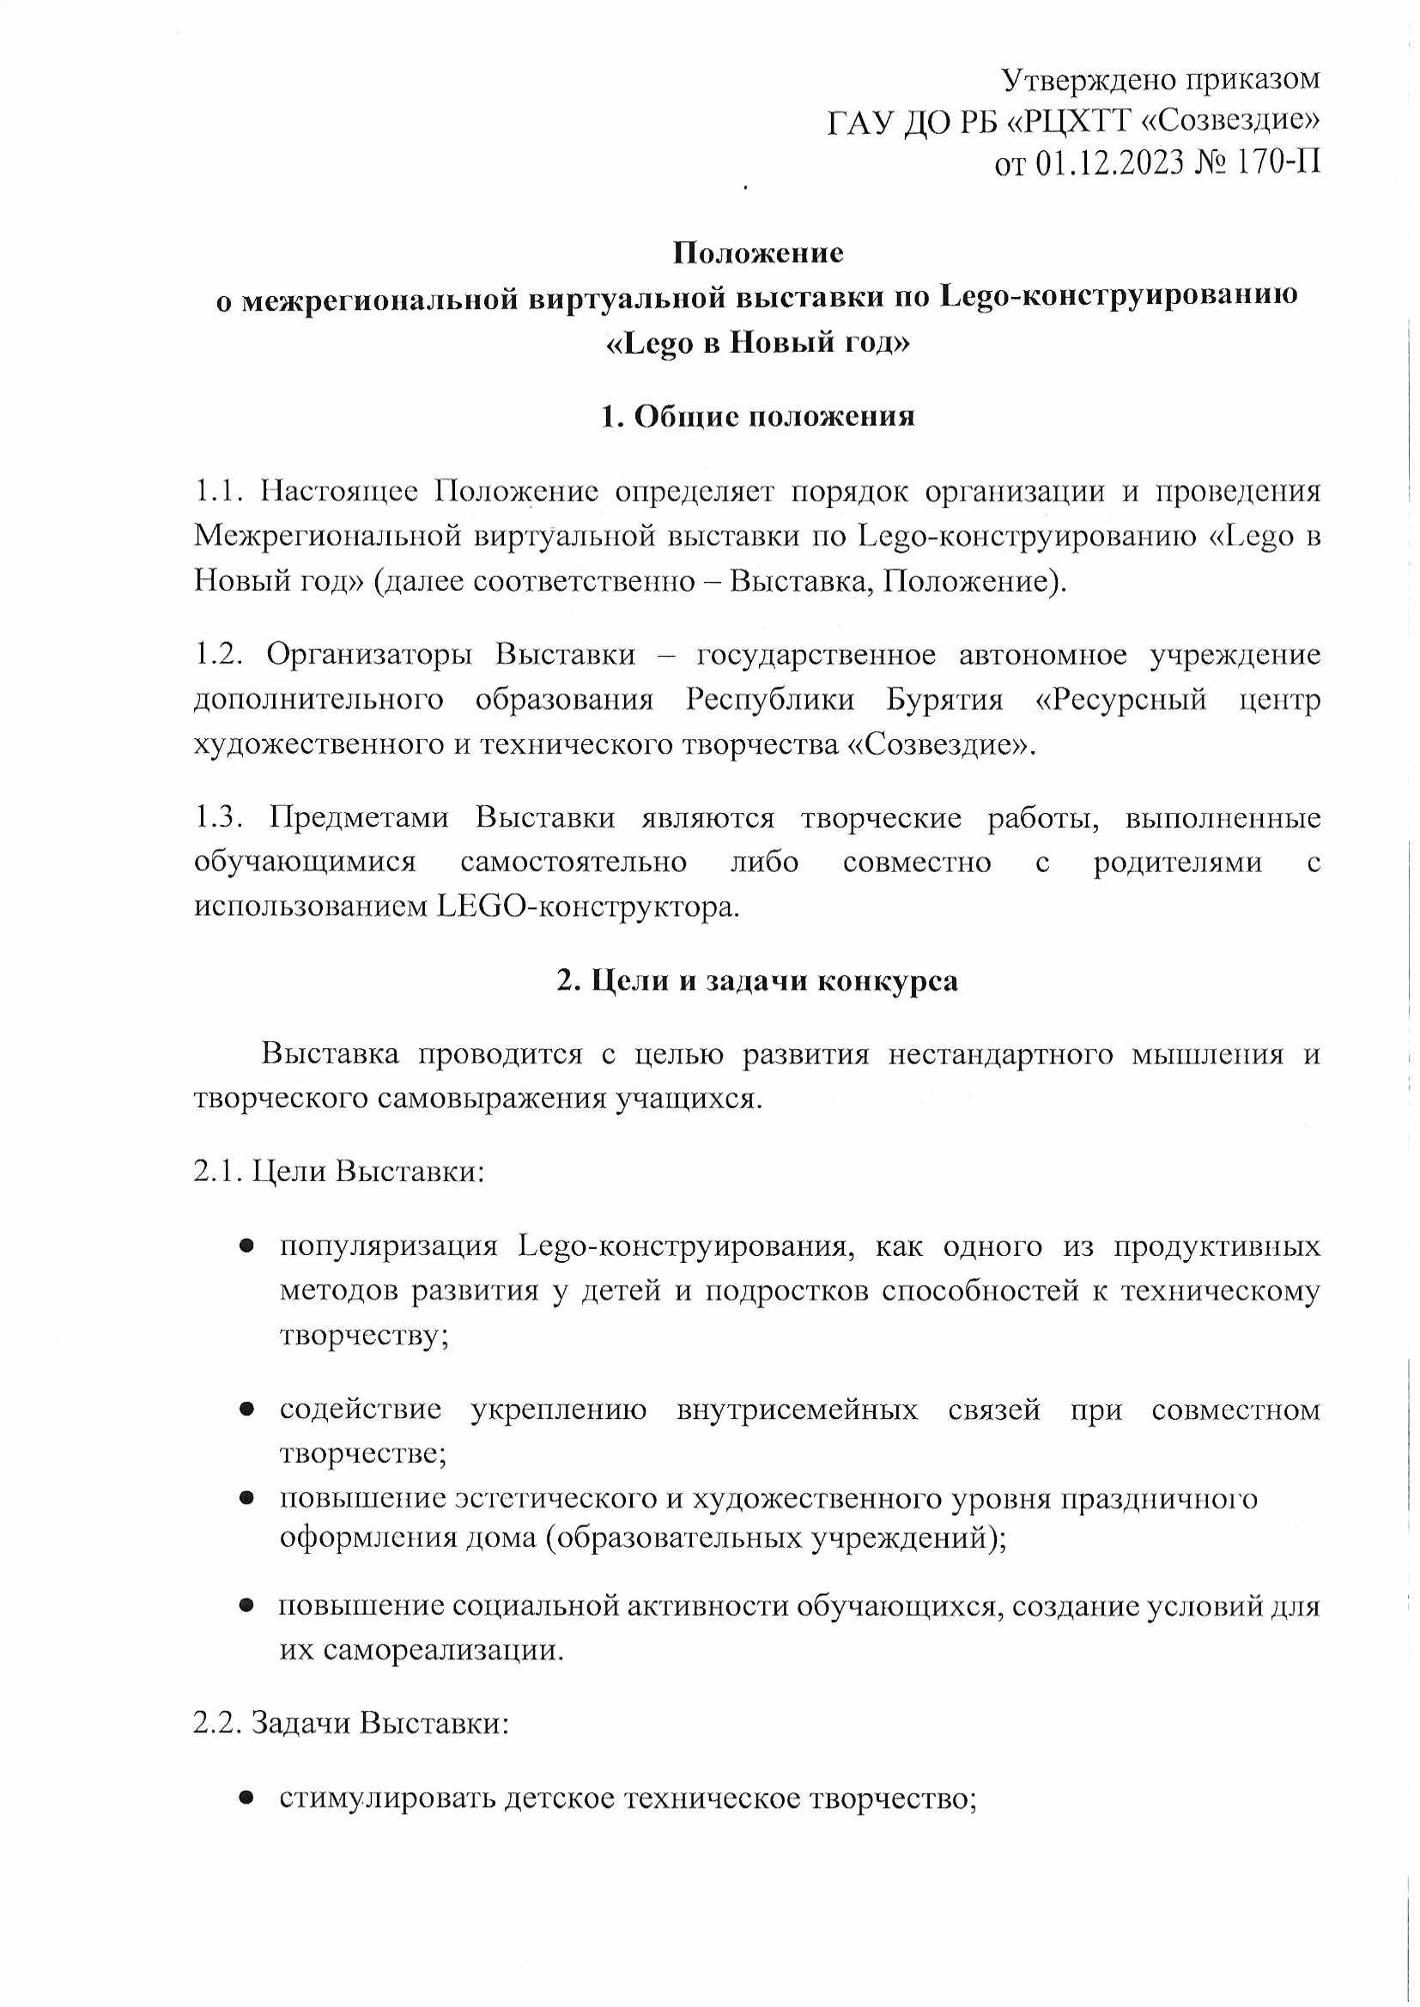
- выявить талантливых детей и подростков, имеющих конструктивное видение;
- способствовать развитию мелкой моторики и зрительной координации детей и подростков;
- создать условия для творческой самореализации детей и их родителей;
- поддержать творческую активность детей и подростков.
3. Участники Выставки
3.1. В конкурсе могут принять участие обучающиеся и воспитанники всех типов образовательных учреждений в возрасте от 5 до 16 лет.
3.2. Возрастные категории участников конкурса:
– 5 – 6 лет;
– 7 – 9 лет;
– 10 – 13 лет;
– 14 – 16 лет.

4. Условия и порядок проведения.
4.1. Участие в Выставке бесплатное.
4.2. Выставка проводится по трем номинациям:
4.2.1. Lego-живопись: открытка «С Новым Годом!» - на платформе Lego любого размера создать открытку-картину в стиле мозаики к тематическому празднику «Новый год».
4.2.2. Композиция из Lego-конструктора «Подарок от Деда Мороза» - объемный макет, созданный с помощью конструктора Lego и возможно использование программы Lego Digital Designer и т.п.
4.2.3. Композиция из Lego конструктора «Lego-Ёлка» - объемный макет, созданный с помощью конструктора Lego. Модели ёлок должны быть высотой не менее 25 см и шириной не менее 20 см из собственных деталей конструктора LegoClassic, Technic, City и др. кроме LegoDuplo. LegoDuplo может быть использован дошкольным возрастом.
4.3. Выставка проводится в заочной (дистанционной) форме с 04.12.2023 г. по 27.12.2023 г.
4.4. Критерии выставки:
I этап – с 04.12.2023 г. по 20.12.2023 г. – прием заявок и творческих работ участников;
II этап – с 21.12.2023г. по 25.12.2023 г. –подведение итогов Выставки;
III этап – 26.12.2023 г. – публикация итогов Выставки на сайте sozvezdie03.ru и официальных страницах учреждения в социальных сетях.
27.12.2023 – публикация дипломов, благодарственных писем и сертификатов за участие в республиканской виртуальной выставке по Lego-конструированию «Lego в Новый год».
Для участия в Выставке необходимо отправить заявку и работы, изготовленные в 2023 г., заполнив GOOGLE форму по ссылке: https://forms.gle/1mpbKAeLwyxrDNWS6 до 20.12.2023г включительно.
Если над творческой работой работали 3 и более человек, то в поле "ФИО участника или название коллектива" необходимо указать название коллектива.
5. Требования к работам
5.1. На Выставку принимаются коллективные, семейные и индивидуальные работы.
5.2. Творческой работой виртуальной выставки является фотография композиции, выполненная из конструктора Lego или видеозапись – мультипликация из Lego конструктора в технике Stop Motion.
5.3. Участник Выставки представляет авторские фотографии 2023 года, т.е. сделанные собственноручно – НЕ скачанные из Интернета. В Конкурсе может принимать участие не более 1 работы от одного автора, в одной из номинации Выставки.
При выполнении детьми творческих работ допускается участие родителей.
5.4. Не допускается выставление работ, построенных по оригинальным инструкциям LEGO, работ с предыдущих конкурсов и выставок или же точных копий чужих работ.
5.5. Изображение творческой работы должно быть хорошего качества (должно быть сделано при хорошем освещении): чёткое и не смазанное. Объёмные работы должны быть сфотографированы с наиболее подходящего ракурса(ов). Продолжительность видеозаписи не должна превышать 1-х минут;
5.6. Творческие работы должны быть выполнены в соответствии с требованиями:
- соответствие тематике Выставки;
- техника исполнения любая;
- оригинальное техническое и композиционное решение, цветовая и смысловая выразительность;
- оригинальность раскрытия темы Выставки.
5.7. Использовать работы других авторов для участия в Выставке запрещается. За нарушение авторских прав ответственность несёт руководитель или родитель несовершеннолетнего участника.
6. Критерии оценки работ
- соответствие творческой работы теме Выставки и предъявляемым требованиям;
- творческий подход к исполнению (оформление);
- качество технического и художественного уровня исполнения.
7. Подведение итогов и порядок поощрения участников Выставки
7.1. По итогам Выставки все участники награждаются сертификатами участников в электронном виде, размещенными на сайте sozvezdie03.ru, а также по ссылке в записи группы https://vk.com/sozvezdie03.
7.2. Педагоги, зарегистрировавшие на Выставку 3 и более участников, награждаются благодарственными письмами за подготовку участников.
7.3. Отправляя заявку, вы даете своё согласие на обработку персональных данных ребенка в соответствии с требованиями статьи 9 федерального закона от 27.07.06 г «О персональных данных» №152-ФЗ, необходимых для организации и участия в республиканском конкурсе по Lego-конструированию для детей дошкольного и школьного возраста. Согласны, что фото-, видеоизображения и сведения о ребенке могут быть указаны на дипломах, сертификатах, а также размещены на официальном сайте sozvezdie03.ru и официальных страницах учреждения в социальных сетях.

Работы, присланные после 20 декабря 2023 года, не рассматриваются.
По всем вопросам о проведении межрегиональной виртуальной выставки по Lego-конструированию «Lego в Новый год» обращаться по адресу: 670004, г. Улан-Удэ, ул. Хрустальная, 1 «А», ГАУ ДО РБ «Ресурсный центр художественного и технического творчества «Созвездие». Оргкомитет: 8(3012)271276 (доб. 102).
Куратор конкурса – Вахрушева Надежда Анатольевна тел: +79025327054

